Resumen – Proyecto desarrollado para la materia de Simulación que consiste en la implementación de un software de simulación sobre el covid ,el cual mostrara las gráficas de curados infectados entre otras graficas además de la instalación y introducción de la herramienta Vensim la cual es un herramienta permite conceptualizar, documentar, simular, analizar y optimizar modelos de dinámica de sistemas Además de analizar los diferentes modelos de simulación.
Proyecto Inter ciclo de la materia de simulación
(diciembre de 2020)
Edison huinaizaca
ehuinaizaca@est.ups.edu.ec

Índice de Términos – Simulación, modelado, estadísticas, graficas.

introduccion
- E ste proyecto trata el diseño y desarrollo e implementación de un modelo de simulacion dentro de un software Vensim que es una herramienta visual de modelaje que permite conceptualizar, documentar, simular, analizar y optimizar modelos de dinámica de sistemas. Además, de que, mediante la conexión de palabras con flechas, las relaciones entre las variables del sistema son ingresadas y registradas como conexiones causales. Toda esta información es usada por el Editor de Ecuaciones para ayudarlo a completar su modelo de simulación. Podrá analizar su modelo siguiendo el proceso de construcción, mirando las causas y el uso de las variables y también siguiendo los lazos relacionados con una variable. Cuando construye un modelo que puede ser simulado, Vensim le permite explorar el comportamiento del modelo. Además de esto también se berra la implementación de la Regresión matemática y probabilística en el software Vensim

Descripción del problema

Panteacion del prblema
Se desea diseñar una simulación de recuperación de la pandemia donde se planificará y modelara de una simulación basado en eventos discretos para identificar los recursos humanos, camas, hospitales, ambulancias, respiradores, enfermeras y costo monetario en caso de que los pacientes infectados por COVID-19 tenga que internarse dentro de un centro médico, para ello deberán se generara la simulación por día, semana y mes. además de implementar las gráficas, y aplicar regresión matemática y probabilística a nuestro modelo.

Desarrollo

Diagrama esquemático

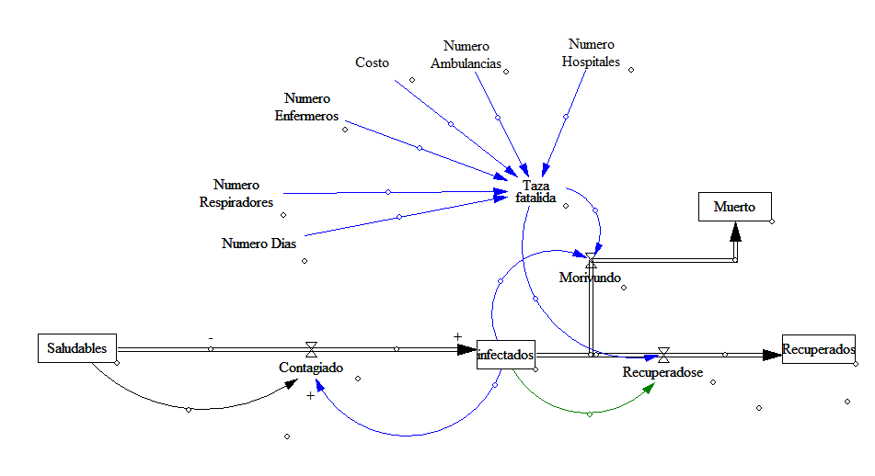
Fig. 1. La siguiente figura muestra el diseño esquemático de cómo se interpretara el desarrollo sobre el covod.

Esta figura representa las tasa de saludables, los infectados , muertos, recuperados respecto ala taza de fatalidad que es influenciado por el costo , el número de ambulancias ,el numero de enfermos y otras constantes

Relaciones de los ebentos 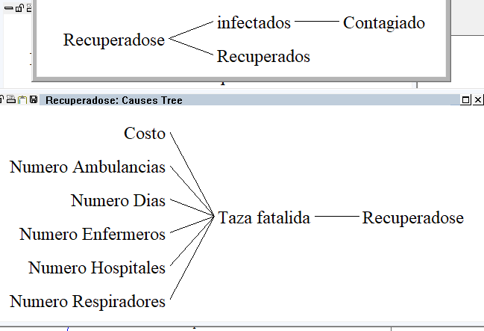

Fig. 2. Figura que muestra las relaciones con cada evento
La siguiente figura representa cada relación que tiene cada evento o constante por ejemplo la taza de fatalidad está relacionada con numero de enfermeros, costo entre otros porque la taza de fatalidad va depender de estos eventos para poder proceder con la creación dela simulación con su respectiva grafica

Arquitectura del sistema de simulación.
El software de simulación está conformado por la apariencia exacta de las ventanas y opciones que se muestren en esta sección depende de la versión de Vensim que se tenga instalada. Vensim usa una interfaz compuesta por un Espacio de Trabajo (Área de Dibujo) y un conjunto de herramientas.

Requisitos de hardware / software
El sofware de simulación tiene los siguientes requerimientos:
Windows: la familia de software Vensim se ejecuta en Windows 8 / 8.1 / 10 (no funcionará en Windows XP, Vista o Windows 7, ya que Microsoft ya no los admite). Vensim está disponible en versiones de 32 y 64 bits. Apple Mac: la versión de Macintosh requiere OSX versión 10.10 o superior. Vensim 8 y superior se ejecutará en versiones de 64 bits de MacOS (incluida Catalina). La versión de Windows se ejecutará en Macintosh utilizando emuladores como VMware o Crossover, o con una instalación de arranque virtual / alternativo de Windows. Vensim requiere alrededor de 60 megabytes de espacio en disco para una instalación completa y se ejecutará con una cantidad razonable de memoria. Para modelos muy grandes, se requerirá más memoria y espacio en disco, ya que una sola ejecución puede ocupar fácilmente 100 megabytes de espacio en disco. Generalmente es una buena idea tener al menos tanta memoria como el tamaño del archivo .vdfx más grande que está creando.

Estructura del software
La ventana principal de Vensim es el Espacio de Trabajo que siempre incluye la Barra de Títulos, el Menú, la Barra de Herramientas Principal, la Barra de Herramientas de Análisis, la Barra de Herramientas de Dibujo y la Barra de Formato. Como se puede apreciar en la siguiente imagen: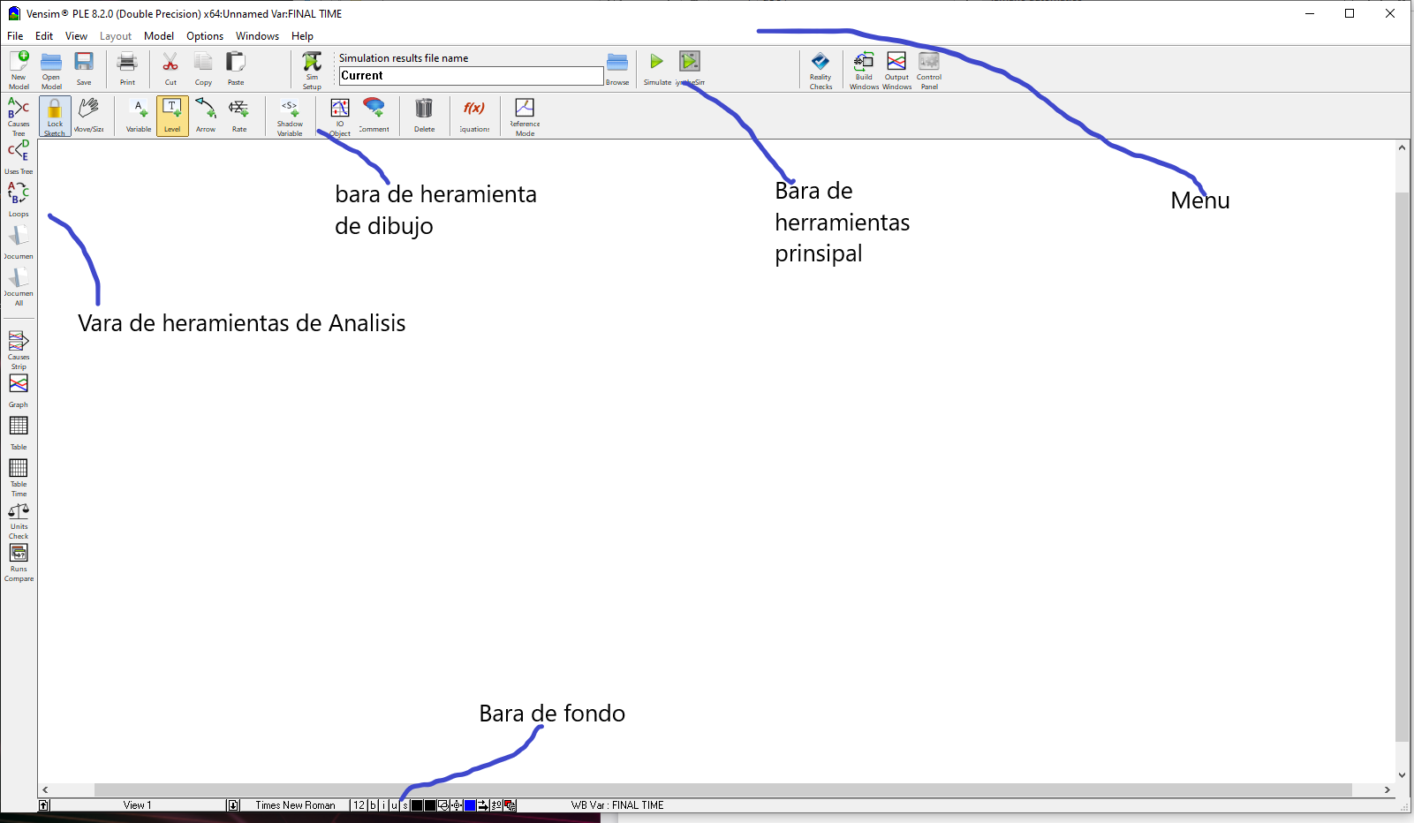
Fig. 3.Muestra la disposición de los botones de la aplicación

Otra parte importante en este sofware además de la ventana principal es el Model Seting En esta ventana se introducen los valores correspondientes a las condiciones de simulación. En esta betana podemos tomar como instante de tiempo inicial ,Ejemplo de uso de esta bentana:
El año en el que nos encontramos y como se desea estudiar la evolución de la población durante los próximos 100 años el instante de tiempo final será 2105. El intervalo de simulación (TIME STEP) se deja en 1 y la unidad temporal1 es el año. Resumiendo, los valores que se deben de introducir en esta ventana son los siguientes:
INITIAL TIME = 2005
FINAL TIME = 2105
TIME STEP = 1
Units for Time = año
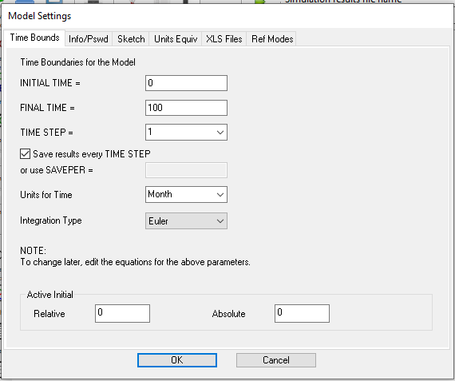
Fig. 4. Ejemplo de la ventana de setings
además de estas ventanas también esta el cuadro de dialogo donde se creara las formulas y las relación y se be de la siguiente forma.
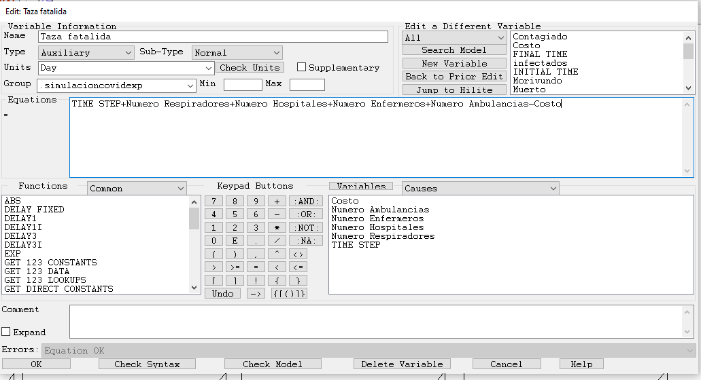
Fig. 5. Aspecto del cuadro de diálogo una vez introducida la ecuación

Desarrollo del Problema

EL modelo lineal

La regresión lineal es un algoritmo de aprendizaje supervisado que se utiliza en Machine Learning y en estadística. En su versión más sencilla, lo que haremos es «dibujar una recta» que nos indicará la tendencia de un conjunto de datos continuos.

Recordemos rápidamente la fórmula de la recta:

Y = mX + b

Donde Y es el resultado, X es la variable, m la pendiente (o coeficiente) de la recta y b la constante o también conocida como el «punto de corte con el eje Y» en la gráfica (cuando X=0) Ejemplo

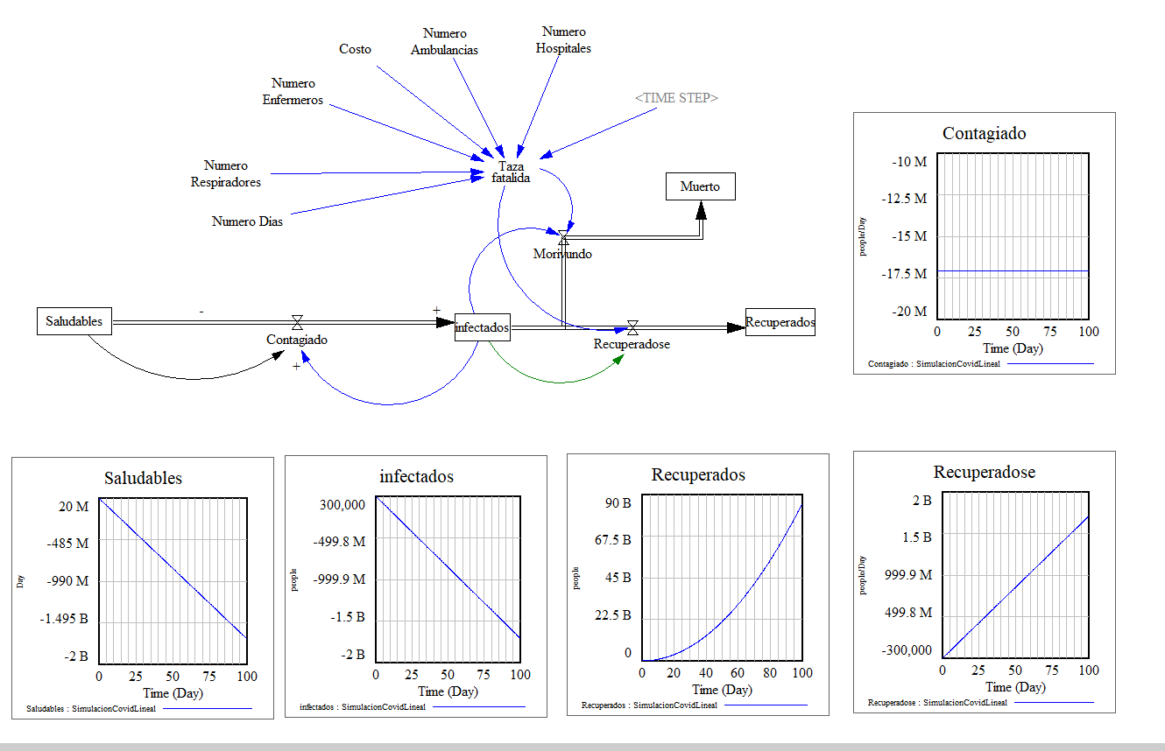
Fig. 6. Resultado de la simulación con regresión lineal

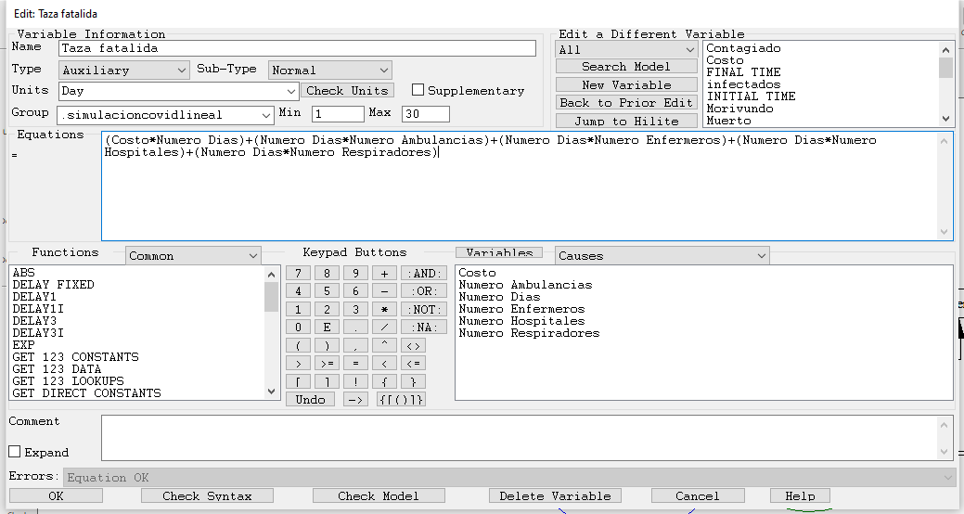
Fig. 6. Formula Aplicada para este método

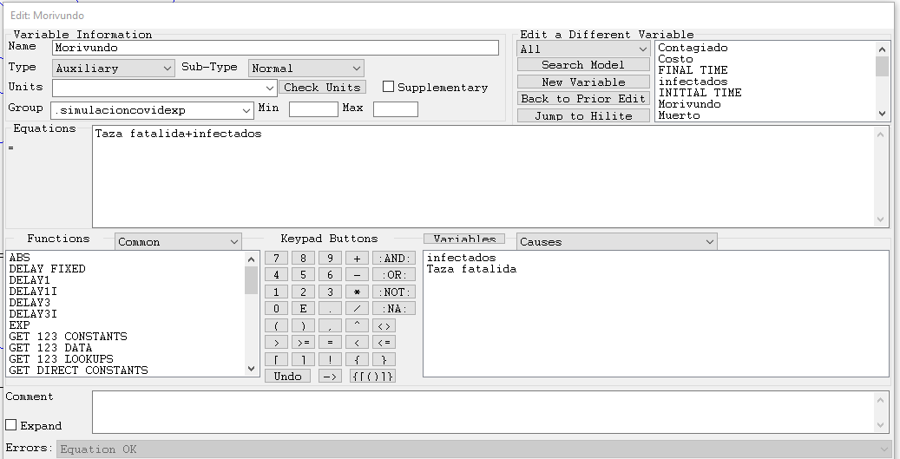
Fig. 7. Aplicación de la formula
Para el desarrollo de este modelo se acogido las siguientes consideraciones
(Costo*NumeroDias)+(NumeroDias*NumeroAmbulancias)+(NumeroDias*NumeroEnfermeros)+(Numero Dias*Numero Hospitales)+(NumeroDias*Numero Respiradores)+ infectados
Donde:
X= NumeroDias
M_0= Costo
M_1= NumeroAmbulancias
M_2= NumeroEnfermeros
M_3= Numero Respiradores
B= infectados o recuperandose

El modelo logistico

El modelo logístico se ha utilizado ampliamente para describir el crecimiento de una población. Una infección puede describirse como el crecimiento de la población de un agente patógeno, por lo que un modelo logístico parece razonable . La expresión más genérica de una función logística es:
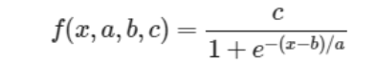

En esta fórmula, tenemos la variable x que es el tiempo y tres parámetros: a, b, c .

a se refiere a la velocidad de infección
b es el día en que ocurrieron las infecciones máximas
c es el número total de personas infectadas registradas al final de la infección A continuacion se puede apreciar un ejemplo de regresion logística:
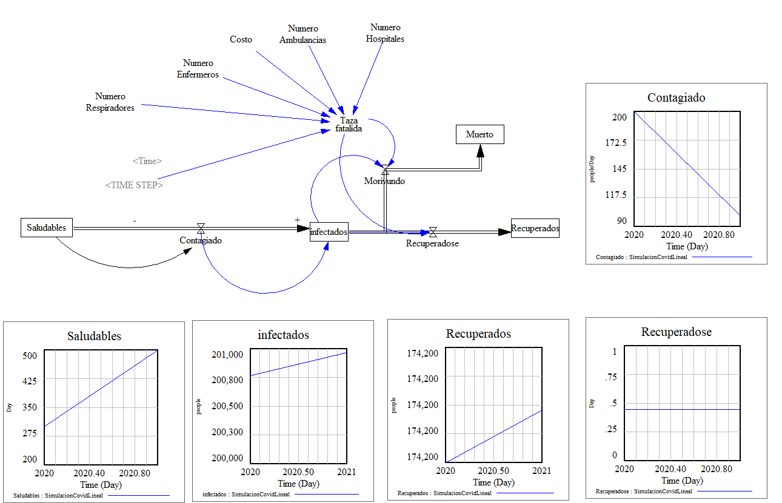
Fig. 8.resultado del modelo logístico

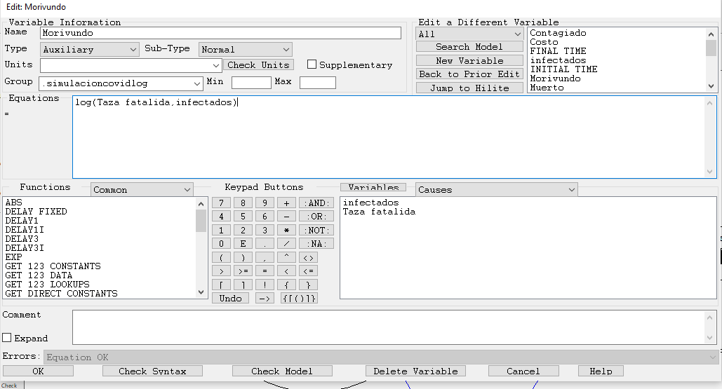

Fig. 9. Aplicación de la función log

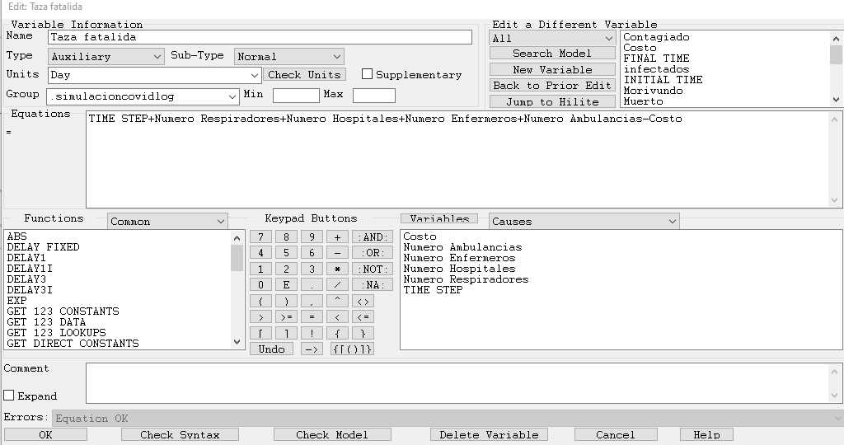
Fig. 10. Ajuste de la funcion

Modelo polinomial
Predicción de una variable de respuesta cuantitativa a partir de una variable predictora cuantitativa, donde la relación se modela como una función polinomial de orden n (esto significa que pueden tener de diferentes exponenciales o grados y se debe ir probando)
Se puede tener una ecuacion con diferentes grados
y = a0 + a1x + a2x^2 + a3x^3 + … + anx^n + ε
Ejemplo
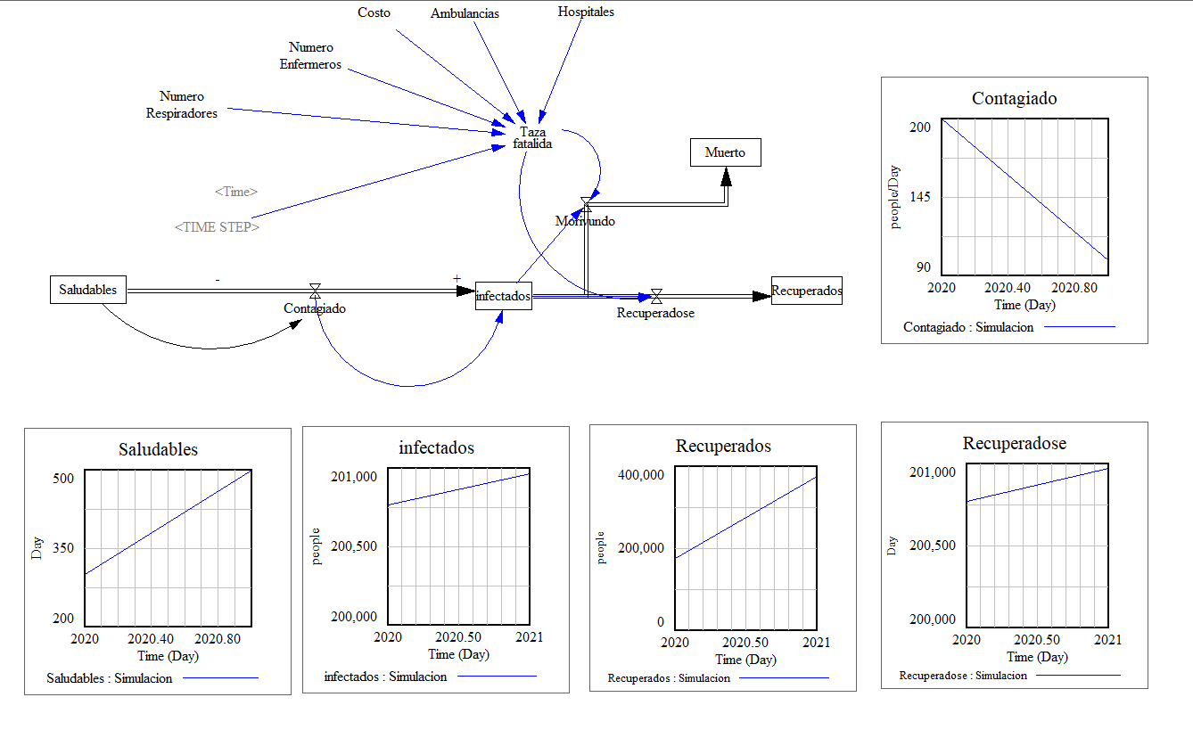
Fig. 11. resultado del modelo polinomial
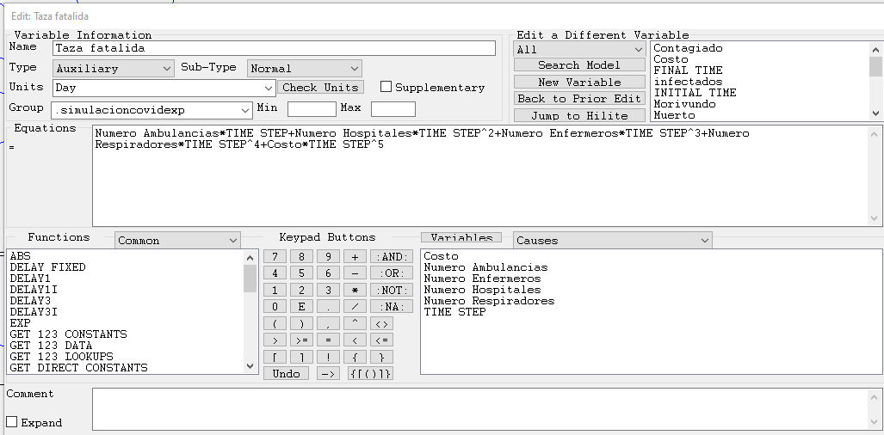
Fig. 12.Aplicacion del modelo logístico

Fig. 13.Aplicacion de la formula
Para el desarrollo se concluyó que:
NumeroAmbulancias*TIMESTEP+NumeroHospitales*TIMESTEP^2+NumeroEnfermeros*TIMESTEP^3+NumeroRespiradores*TIMESTEP^4+Costo*TIME STEP^5+ infectados
X= TIMESTEP
B= infectados o recuperandose
a0 = NumeroAmbulancias
a1 = NumeroHospitales
a2= NumeroEnfermeros
a3= NumeroRespiradores

El modelo probabilístico
Modelo probabilístico o estadístico es la forma que pueden tomar un conjunto de datos obtenidos de muestreos de datos con comportamiento que se supone aleatorio.
Un modelo estadístico es un tipo de modelo matemático que usa la probabilidad, y que incluye un conjunto de asunciones sobre la generación de algunos datos muestrales, de tal manera que asemejen a los datos de una población mayor.
Las asunciones o hipótesis de un modelo estadístico describen un conjunto de distribuciones de probabilidad, que son capaces de aproximar de manera adecuada un conjunto de datos. Las distribuciones de probabilidad inherentes de los modelos estadísticos son lo que distinguen a los modelos de otros modelos matemáticos deterministas. Para este caso se uso las funciones de Euler como lo es la Función Gamma de Euler entre otras
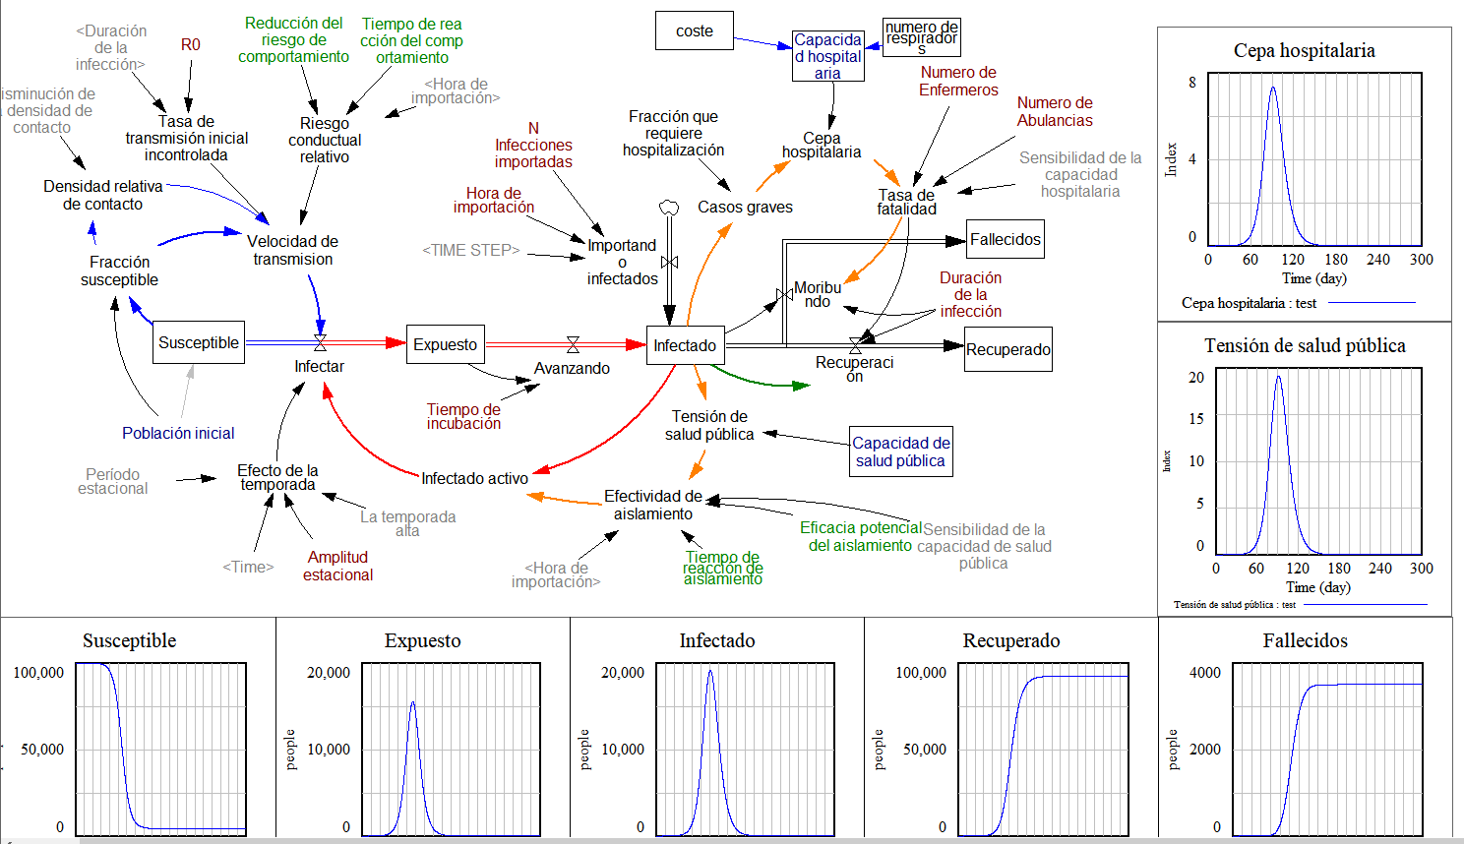
Fig. 14.Graficas del modelo
Ejemplo de la aplicación delas funciones:
Numero de Abulancias+(Numero de Enfermeros-NumerodeAbulancias)/(1+Cepahospitalaria^Sensibilidad de la capacidad hospitalaria)

El modelo epidémico de SIR
Una descripción matemática simple de la propagación de una enfermedad en una población es el llamado modelo SIR, que divide la población (fija) de N individuos en tres "compartimentos" que pueden variar en función del tiempo, t:
- S(t) son aquellos susceptibles pero aún no infectados con la enfermedad;
- I(t) es el número de individuos infecciosos;
- R(t) son aquellas personas que se han recuperado de la enfermedad y ahora tienen inmunidad.
El modelo SIR describe el cambio en la población de cada uno de estos compartimentos en términos de dos parámetros, beta y gamma.
- Beta describe la tasa de contacto efectiva de la enfermedad: un individuo infectado entra en contacto con beta*N otros individuos por unidad de tiempo (de los cuales la fracción que es susceptible a contraer la enfermedad es S/N).
- Gamma es la tasa de recuperación promedio: es decir, 1/ gamma es el período de tiempo promedio durante el cual una persona infectada puede transmitirlo.
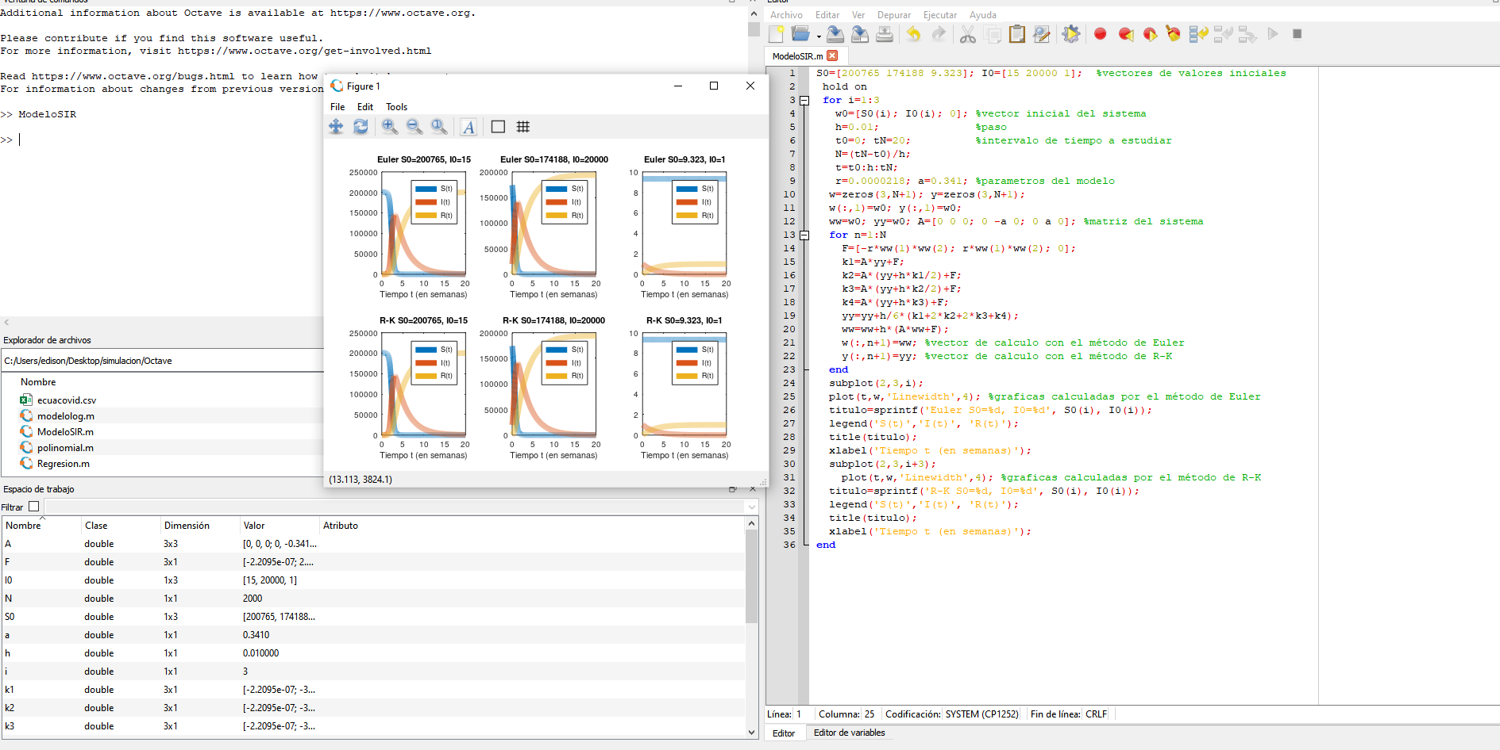
Fig. 15.Resultados del modelo SIR

opiniones y recomendaciones

En mi opinión vensim es un software de simulación de fácil uso y muy intuitivo con el cual se puede simular barias cosas además de venir con una versión de prueba de 30.

IX. CONCLUSIÓN
Se ha logrado aprender el uso de nuevas herramientas de simulación además de poder poner en práctica lo aprendido en clases como son los modelo matemáticos y logísticos, además de poder poner en práctica estos conocimientos con cosos dela vida real como es el caso del análisis del avance dela pandemia que actual mente esta vigente en el mundo
References
- Rodrigo, J. A. (2016, 1 junio). Introducción a la Regresión Lineal Múltiple. Joaquín Amat Rodrigo. https://www.cienciadedatos.net/documentos/25_regresion_lineal_multiple
- Carollo, M. C. (2011, 1 abril). EXTENSIONES DEL MODELO DE REGRESIÓN. eio.usc.es. http://eio.usc.es/eipc1/BASE/BASEMASTER/FORMULARIOS-PHP-DPTO/MATERIALES/Mat_50140122_Extensiones%20del%20modelo%20de%20regres.pdf
- Dormido, S. (2005, 1 marzo). TUTORIAL DE VENSIM. dia.uned.es. http://www.dia.uned.es/~fmorilla/Web_FMorilla_Julio_2013/MaterialDidactico/Vensim.pdf
- V. (2015, 1 enero). Modeling with Molecules 2.02 | Vensim. Vensim. https://vensim.com/modeling-with-molecules-2-02/#molecules-are-installed-with-vensim
- https://github.com/edison123344/Simulacion.git
- https://sdfsfsfosdf.blogspot.com/2020/12/
- https://sdfsfsfosdf.blogspot.com/2020/12/simulacion-con-vensim.html

 Documento recibido el 13 de diciembre de 2020.

